Vespers op de vierde zondag van de Veertigdagen
Zondag Laetare (‘Verheugt u ‘) naar Jesaja 66
10 maart 2024

In deze vesperserie staan we stil bij de zeven kruiswoorden van Jezus. Zeven laatste woorden van Jezus zijn er. Zeven zinnen vanaf het kruis. Zeven zinnen uit verschillende evangelies, uit verhalen over het lijden en sterven van Jezus, die elk een eigen accent leggen. Zeven zinnen die ooit zijn samengebracht in een nieuw geheel. Zinnen, die zo bij elkaar gebracht een eigen invalshoek geven bij het overdenken van het lijden en sterven van Jezus. Zeven woorden die ons ook richting geven, aanwijzingen geven voor het christen worden en zijn.

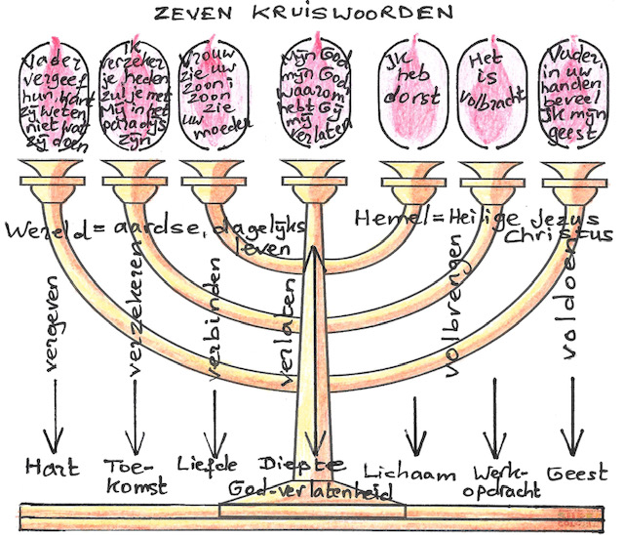
Mijn God, Mijn God, waarom hebt Gij Mij verlaten?

Ontmoetingskerk Dordrecht
In stilte komen we binnen en bereiden wij ons voor.

Muziek: Bewerking Psalm 22 : 1 – Kees van Eersel

Opening
Liturg : Hoor Israël, onze God is EEN.
Heb lief, jouw God, met heel je hart en ziel,
uit al je kracht.

Allen zingen: lied 329:
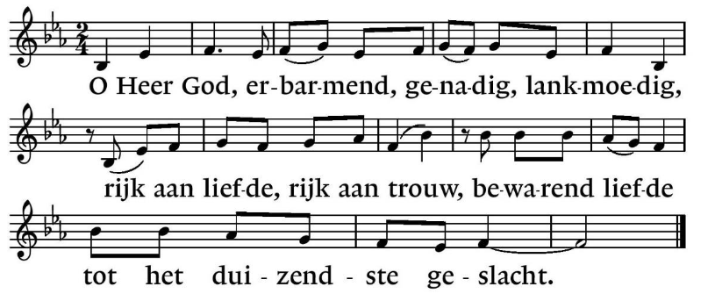

Hymne: Lied 544 : 1, 2 en 3

Psalmengebed
Liturg : Haast U, o Heer, tot mijn hulp
Allen : EN WEES TOT MIJN REDDING GEREED.
Psalm 22 gelezen en gezongen
Lezen: Psalm 22: 1 t/m 3
Zingen: Couplet 2
Lezen: Psalm 22 : 7 t /m 9
Zingen: Couplet 4
Lezen: Psalm 22 : 13 t /m 16
Zingen: Couplet 8
Lezing: Matteüs 27 : 33 t/m 50

Stilte

Muziek: Erbarm dich mein, o Herre Gott – Johann Sebastian Bach

Canticum: Lied 160a

Gebeden
Liturg : Hoor ons bidden God en luister
Allen : WEES NABIJ IN LICHT EN DUISTER

Voorbeden, met gezongen responsie Lied 368d:

Houd mij in leven , wees Gij mijn redding
Steeds weer zoeken mijn ogen naar U.

Stilte

Gezamenlijk gebeden ‘Onze Vader’

Avondlied: Lied 263

Zegenbede
Liturg : Laten wij de HEER loven
Alen : EN GOD DANKEN.
Liturg : Zegene en behoede ons de barmhartige HEER.
Allen : AMEN (gezongen)

Muziek: Blijf mij nabij wanneer het duister daalt – Anco Ezinga

In stilte verlaten we de kerk
__________________________________________________________
Orgel: Marcus van Driel
Koster: Leo Simpelaar
Voorbereiding: Corinne en Dick Steenks
Afbeelding: Menora met de zeven kruiswoorden

